группа «Говорушки»

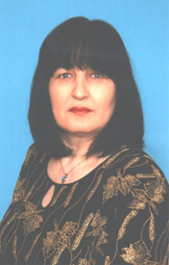

воспитатель
Гаркуша Лидия Александровна, 13.10.1958 г. р.
Образование – высшее
Категория – первая
Педагогический стаж – 29 л.

воспитатель
Титаренко Нина Александровна, 04.04.1962 г. р.
Образование – среднее специальное
Категория – первая
Педагогический стаж – 34 г. 2 м.

